РОССИЙСКАЯ ФЕДЕРАЦИЯ
ИРКУТСКАЯ ОБЛАСТЬ
КОНТРОЛЬНО-СЧЕТНАЯ ПАЛАТА
МУНИЦИПАЛЬНОГО ОБРАЗОВАНИЯ КУЙТУНСКИЙ РАЙОН

ОТЧЕТ № 3
по результатам проверки законного и эффективного (экономного и результативного) использования средств областного и местного бюджетов, выделенных на реализацию мероприятий перечня проектов народных инициатив в 2019 году Тулюшскому муниципальному образованию.

р.п. Куйтун 21 февраля 2020г.

Настоящий отчет подготовлен председателем КСП Костюкевич А.А. по итогам контрольного мероприятия «Проверка законного и эффективного (экономного и результативного) использования средств областного и местного бюджетов, выделенных на реализацию мероприятий перечня проектов народных инициатив в 2019 году Тулюшскому муниципальному образованию», на основании акта проверки № 3 от 13.02.2020 года, подготовленного ведущим инспектором КСП Корсаковой М.С.
Основание для проведения контрольного мероприятия: Федеральный закон от 07.02.2011г. № 6-ФЗ «Об общих принципах организации и деятельности контрольно-счетных органов субъектов Российской Федерации и муниципальных образований», п. 4.1 плана работы Контрольно-счетной палаты на 2020 год, распоряжение председателя КСП МО Куйтунский район от 14.01.2020г. № 3.
Предмет контрольного мероприятия:
- федеральные законодательные и иные нормативные правовые акты, законодательные и иные нормативные правовые акты Иркутской области, нормативные правовые акты Тулюшского муниципального образования, приказы, распоряжения и методические указания, регламентирующие отношения по формированию, предоставлению, использованию средств областного и местного бюджета на реализацию мероприятий проектов народных инициатив; учету расходов;
- деятельность Тулюшского муниципального образования по формированию и использованию средств областного бюджета и бюджета Тулюшского муниципального образования на реализацию мероприятий проектов народных инициатив;
- соглашение о предоставлении субсидий Тулюшскому муниципальному образованию, платежные документы, контракты, договоры, бухгалтерская отчетность, статистическая и иная отчетность, первичные учетные документы по предоставлению и использованию средств, направленных на реализацию мероприятий проектов народных инициатив.
Объект контрольного мероприятия: Тулюшское муниципальное образование.
Срок проведения контрольного мероприятия: с 14.01.2020г. по 14.02.2020г.
Цель контрольного мероприятия: оценка соблюдения законодательных и иных нормативных правовых актов при формировании бюджетных ассигнований для реализации мероприятий проектов народных инициатив, а также соблюдения порядка предоставления субсидий муниципальному образованию. Проверка целевого и эффективного (экономного и результативного) использования средств областного и местного бюджетов, предоставленных на реализацию мероприятий проектов народных инициатив.
Проверяемый период: 2019 год.
Объем проверенных финансовых средств - 490,4 тыс. руб.
Проверка проведена с уведомлением главы Тулюшского муниципального образования Гарбалы Василия Васильевича.
Акт проверки № 3 от 13.02.2020 года вручен главе Тулюшского муниципального образования. В установленный для представления информации о результатах рассмотрения акта от Администрации Тулюшского МО замечания в адрес КСП не поступали.

Результаты контрольного мероприятия:
- Общие положения
В соответствии с Законом Иркутской области от 16.12.2004г. № 92-ОЗ «О статусе и границах муниципальных образований Куйтунского района Иркутской области» Тулюшское муниципальное образование наделено статусом сельского поселения с административным центром в с. Тулюшка (далее МО, сельское поселение). В состав сельского поселения входит пять населенных пунктов: деревня Широкие Кочки, поселок ж.д. станции Тулюшка, поселок Майский, село Тулюшка, участок Малой.
По данным Отдела государственной статистики в р.п. Куйтун территориального органа Федеральной службы государственной статистики по Иркутской области численность населения Тулюшского муниципального образования на 01.01.2018г. составляла 1718 человек, по состоянию на 01.01.2019г. – 1655 человек.
Главой Тулюшского муниципального образования за проверяемый период является Гарбалы Василий Васильевич.
Тулюшское муниципальное образование имеет самостоятельный баланс, лицевой счет, открытый в Управлении Федерального Казначейства. В соответствии со ст. 215.1 БК РФ кассовое обслуживание бюджета сельского поселения осуществляется отделением по Куйтунскому району Управления Федерального казначейства по Иркутской области.
Органы местного самоуправления самостоятельно формируют, утверждают, исполняют местный бюджет и осуществляют контроль за его исполнением с соблюдением требований, установленных Бюджетным кодексом РФ, Федеральным Законом от 06.10.2003 № 131-ФЗ «Об общих принципах организации местного самоуправления в Российской Федерации» (далее – Закон № 131-ФЗ), а также принимаемыми в соответствии с ними законами Иркутской области, нормативно-правовыми актами Тулюшского МО.

- Оценка соблюдения законодательных и иных нормативных правовых актов при формировании бюджетных ассигнований для реализации мероприятий проектов народных инициатив, в том числе наличие расходного обязательства
Постановлением Правительства Иркутской области от 14 февраля 2019г. N 108-пп утверждено Положение о предоставлении и расходовании субсидий из областного бюджета местным бюджетам в целях софинансирования расходных обязательств муниципальных образований Иркутской области на реализацию мероприятий перечня проектов народных инициатив (далее – Положение № 108-пп).
Положением № 108-пп установлены цели, условия предоставления и расходования субсидий из областного бюджета местным бюджетам в целях софинансирования расходных обязательств муниципальных образований Иркутской области на реализацию мероприятий перечня проектов народных инициатив на 2019 год, критерии отбора муниципальных образований для предоставления субсидий, порядок предоставления и расходования субсидий.
Критериями отбора муниципальных образований для предоставления субсидий являются:
1) на территорию муниципального образования не распространялось действие Закона Иркутской области от 9 июля 2015 года № 68-ОЗ «О дополнительной мере социальной поддержки граждан, проживающих в рабочем поселке Горно-Чуйский Мамско-Чуйского района Иркутской области» и Закона Иркутской области от 9 июля 2015 года № 69-ОЗ «О дополнительной мере социальной поддержки граждан, проживающих в рабочем поселке Согдиондон Мамско-Чуйского района Иркутской области»;
2) численность постоянного населения муниципального образования по состоянию на 1 января года, предшествующего году предоставления субсидий, составляет более 30 человек;
3) населенный пункт, входящий в состав территории муниципального образования, не упразднен или не признан закрывающимся (для муниципальных образований, в состав территории которых входит единственный населенный пункт).
Заключено Соглашение с Министерством экономического развития Иркутской области № 05-62-30/19-15 от 28 марта 2019г. «О предоставлении и расходовании субсидий из областного бюджета местным бюджетам в целях софинансирования расходных обязательств муниципальных образований Иркутской области на реализацию мероприятий перечня проектов народных инициатив на 2019 год».
Пунктом 3.2 указанного Соглашения субсидия предоставляется при выполнении следующих условий:
а) реализация полномочий, установленных ст. 14 Федерального закона от 6 октября 2003 года № 131-ФЗ «Об общих принципах организации местного самоуправления в Российской Федерации» и Законом Иркутской области от 3 ноября 2016 года № 96-ОЗ «О закреплении за сельскими поселениями Иркутской области вопросов местного значения»;
б) соответствие направлениям расходования субсидий, установленным приложением 3 к Положению о предоставлении субсидии:
- период реализации – до 30 декабря 2019 года;
- отсутствие в государственных программах Иркутской области;
- определение объема финансирования в соответствии с пунктами 6, 7 Положения о предоставлении субсидии;
- финансирование каждого Мероприятия за счет средств субсидий и местного бюджета;
в) наличие документов об одобрении Мероприятий по итогам проведенных сходов граждан, конференций граждан (собрания делегатов), собраний граждан или других форм непосредственного осуществления населением местного самоуправления и участия в его осуществлении – для муниципальных образований, наделенных статусом поселения;
г) имущество, включая земельные участки, предназначенное для реализации Мероприятий, должно находиться в собственности (пользовании) муниципального образования;
д) наличие в местном бюджете бюджетных ассигнований на реализацию Мероприятий в объеме, необходимом для их реализации, включающем размер планируемых к предоставлению субсидий;
е) наличие муниципального правового акта, устанавливающего расходные обязательства муниципального образования на реализацию Мероприятий, перечень Мероприятий и порядок организации работы по их реализации (далее – муниципальный правовой акт);
ж) наличие локальной ресурсной сметы и (или) дефектной ведомости на выполнение работ по текущему ремонту в случае, если стоимость этих работ превышает 300 тыс. рублей (для муниципальных образований, включивших в Заявку мероприятие по текущему ремонту).
Положением о конференциях граждан (собраний делегатов) в Тулюшском сельском поселении утвержден порядок проведения конференции граждан (собрания делегатов) решением Думы Тулюшского сельского поселения от 13.12.2005г. № 10.1.
На конференции (собрания делегатов) по формированию перечня проектов народных инициатив, проведенной 10 февраля 2019 года в здании администрации Тулюшского МО присутствовало 13 человек. В результате обсуждения принято единогласное решение о распределении мероприятий перечня проектов народных инициатив на 2019 год по четырем мероприятиям:
- текущий ремонт в здании дома досуга п. Майский;
- приобретение оборудования для бойлерного отопления в здании Дома досуга п. Майский МКУК «Тулюшский КДЦ» и установка собственными силами;
- приобретение светодиодных прожекторов для освещения сцены и зала МКУК «Тулюшский КДЦ» и установка собственными силами;
- приобретение оборудования детских площадок и установка собственными силами.
В течение года мероприятия перечня не корректировались.
Согласно статье 65 Бюджетного кодекса РФ формирование расходов бюджетов бюджетной системы Российской Федерации осуществляется в соответствии с расходными обязательствами. Статьей 86 БК РФ определено, что расходные обязательства возникают в результате принятия муниципальных правовых актов по вопросам местного значения, устанавливающими эти расходные обязательства. Расходные обязательства муниципального образования подлежат отражению в реестре расходных обязательств, обязанность ведения которого предусмотрена ст. 87 БК РФ.
Администрацией издано распоряжение от 20.02.2019г. № 16/1 «О принятии расходных обязательств по реализации мероприятий перечня проектов народных инициатив в 2019 году», которое устанавливает принятие на себя расходных обязательств по реализации мероприятий в 2019 году. Указанным распоряжением определены ответственные должностные лица, сроки исполнения мероприятий (до 30 декабря 2019 года), порядок расходования бюджетных средств на финансирование мероприятий.
Порядок ведения реестра расходных обязательств Тулюшского муниципального образования утвержден постановлением Администрации от 25.12.2018г. № 54 (далее – Порядок). Данным Порядком установлено, что каждый нормативный правовой акт, предусматривающий возникновение расходного обязательства Тулюшского поселения, подлежит обязательному включению в реестр расходных обязательств.
Анализ реестра расходных обязательств Тулюшского муниципального образования в части средств, предусмотренных на реализацию мероприятий перечня проектов народных инициатив, показал следующее:
1) В реестре расходных обязательств Тулюшского муниципального образования за 2019 год расходные обязательства на реализацию мероприятий перечня проектов народных инициатив в сфере культуры (0801) отражены в общей сумме расходного обязательства «создание условий для организации досуга и обеспечения жителей сельского поселения услугами организаций культуры» и на реализацию мероприятий народных инициатив в сфере благоустройства (0503) также отражены в общей сумме по расходному обязательству «организация благоустройства территории сельского поселения». Поскольку в муниципальном образовании принят нормативный документ, устанавливающий расходное обязательство по реализации народных инициатив, то данное обязательство следовало отразить в реестре отдельной строкой.
2) В реестре отсутствует ссылка на нормативный правовой акт, на основании которого приняты расходные обязательства по реализации народных инициатив, что является нарушением требований ст. 87 БК РФ и Порядка ведения реестра расходных обязательств Тулюшского МО (п.1.1.5 Классификатора нарушений).
Имущество, включая земельные участки, предназначенные для реализации мероприятий проектов народных инициатив, находятся в муниципальной собственности, о чем свидетельствуют данные реестра муниципального имущества Тулюшского МО, а также свидетельства о регистрации права собственности.
Главным распорядителем бюджетных средств являлось Тулюшское муниципальное образование. Уведомлением Министерства экономического развития Иркутской области от 25.02.2019г. № 5179 по расчетам между бюджетами субсидии на реализацию мероприятий перечня проектов народных инициатив доведены до Администрации Тулюшского муниципального образования в сумме 475,7 тыс. руб.
Решением Думы Тулюшского МО от 01.04.2019г. № 49 «О внесении изменений в решение Думы Тулюшского сельского поселения от 27.12.2018г. № 41 «О бюджете Тулюшского сельского поселения на 2019 год и на плановый период 2020 и 2021 годов»» областная субсидия отражена в доходной части бюджета и в расходной. В доходной части местного бюджета поступления средств из областного бюджета в сумме 475,7 тыс. руб. отражены по коду бюджетной классификации 940 2 02 15001 10 0000 151 «Прочие субсидии бюджетам сельских поселений». В расходной части бюджета поселения средства на мероприятия народных инициатив отнесены и отражены в полном объеме с учетом местного софинансирования по соответствующим подразделам расходов бюджета поселения на отдельную целевую статью 71400S2370 «Реализация мероприятий перечня проектов народных инициатив». Расходы на реализацию мероприятий народных инициатив отражены без разделения источников финансирования (областной, местный бюджет).
Показатели сводной бюджетной росписи соответствуют показателям, утвержденным решением о бюджете Тулюшского муниципального образования. Согласно ст. 221 БК РФ, утвержденные показатели бюджетных смет на 2019 год соответствуют доведенным лимитам.

- Использование бюджетных средств, выделенных на реализацию
мероприятий народных инициатив
Согласно отчету об использовании субсидии на реализацию мероприятий перечня проектов народных инициатив фактическое использование средств за 2019 год составило 490,4 тыс. руб., в том числе 475,7 тыс. руб. за счет средств областного бюджета и 14,7 тыс. руб. за счет средств местного бюджета (см. таблицу 1). Перечисление субсидии осуществлялось на основании заявок сельского поселения на кассовый расход, поданных в Управление Федерального казначейства Иркутской области.
Таблица № 1 тыс. руб.
№ п/п | Наименование мероприятия | Предусмотрено бюджетных ассигнований на 2019 г. |  |  | Фактические расходы (освоено) |  |  | отклоне-ние | % исполне-ния
 |  | всего | областной  бюджет | местный бюджет | всего | областной бюджет | местный бюджет
1 | Текущий ремонт МКУК «Тулюшский КДЦ» в здании дома досуга п. Майский, ул. Лесная 1Б | 319,6 | 310,0 | 9,6 | 319,6 | 310,0 | 9,6 | - | 100
2 | Приобретение котла для бойлерного отопления для МКУК «Тулюшский КДЦ» в здании дома досуга п. Майский, ул. Лесная 1Б и установка собственными силами | 36,1 | 35 | 1,1 | 36,1 | 35 | 1,1 | - | 100
3 | Приобретение светодиодных прожекторов для освещения сцены и зала МКУК "Тулюшский КДЦ" и установка собственными силами | 42 | 40,8 | 1,2 | 42 | 40,8 | 1,2 | - | 100
4 | Приобретение оборудования детских площадок и установка собственными силами | 92,7 | 89,9 | 2,8 | 92,7 | 89,9 | 2,8 | - | 100
 | Итого | 490,4 | 475,7 | 14,7 (3%) | 490,4 | 475,7 | 14,7 (3%) | - | 100

Как видно из таблицы, софинансирование за счет местного бюджета составляет 14,7 тыс. руб., что составляет 3% от общего объема финансирования. Данный объем софинансирования установлен в соответствии с распоряжением Правительства Иркутской области от 04.10.2018г. № 746-рп «Об утверждении предельного уровня софинансирования Иркутской области (в процентах) объема расходного обязательства муниципального образования Иркутской области на 2019 год и плановый период 2020 и 2021 годов».
Исполнение проектов народных инициатив составило в сумме 490,4 тыс. руб., или 100% от плановых назначений.
Освоение денежных средств (областной и местный бюджет) осуществлялось в соответствии с утвержденным планом мероприятий перечня народных инициатив.
Всего заключено 4 договора на общую сумму 490,4 тыс. руб., из них 3 договора на поставку товаров на сумму 170,8 тыс. руб. и один договор на оказание услуг текущего ремонта в здании дома Досуга п. Майский в сумме 319,6 тыс. руб.
Договора заключены с учетом требований пунктов 4, 5 ч. 1 ст. 93 Федерального закона от 05.04.2013г. № 44-ФЗ «О контрактной системе в сфере закупок товаров, работ, услуг для обеспечения государственных и муниципальных нужд».
3.1 Текущий ремонт МКУК «Тулюшский КДЦ» в здании дома досуга п. Майский, ул. Лесная 1Б.
Заключен договор подряда с ИП Глава КФХ Пальчик А.П. от 20.05.2019г. б/н по ремонту Дома Досуга МКУК «Тулюшский КДЦ» в п. Майский на сумму 319,6 тыс. руб. Объем работ определен локальным ресурсным сметным расчетом, согласованным главой администрации Тулюшского МО и утвержденным директором «Тулюшского КДЦ». Срок выполнения работ определен пунктом 3.1 договора с 01.06.2019г. до 20.06.2019г. Пунктом 4.2 данного договора определено, что оплата работы осуществляется после подписания акта приемки работ. Работы выполнены в полном объеме и в срок, что подтверждается актом о приемке выполненных работ от 20.06.2019 года № 1. Оплата произведена по подразделу 0801 «Культура» КОСГУ 225 «Работы, услуги по содержанию имущества» платежными поручениями от 05.07.2019г. № 370 в сумме 310 тыс. руб. (областной бюджет), от 05.07.2019г. № 368 в сумме 9,6 тыс. руб. (местный бюджет).
В ходе настоящего контрольного мероприятия проведен визуальный осмотр фактических объемов и качества выполненных работ в соответствии с заключенным договором.
Согласно вышеуказанного договора и акта о приемке выполненных работ (форма КС-2), выполнены следующие работы:
- Демонтаж: разборка плинтусов деревянных – 129 метров, разборка покрытий полов из линолеума – 129 м², разборка обшивки оштукатуренных деревянных стен - 0,22 м², прорезка проемов в стенах и перегородках из бревен - 2,4м²;
- Ремонтные работы: выполнено устройство оснований полов из фанеры – 129 м², покрытие из линолеума – 129 м², устройство плинтусов ПВХ – 129 метров, установка блоков в наружных и внутренних дверных проемах - 2,4 м², укладка лаг (лаги половые антисептированные), применяемых в строительстве жилых, общественных и производственных зданий при производстве деревянных полов – 18 м², устройство покрытий дощатых – 18 м².
При визуальном осмотре установлено, что объём работ, предусмотренный сметной документацией и отраженный в акте о приемке выполненных работ (КС-2), идентичны и соответствуют фактически выполненным работам (см. фотоматериалы по результатам осмотра объектов – в приложении № 1 к отчету).
3.2 Приобретение котла для бойлерного отопления для МКУК «Тулюшский КДЦ» в здании дома досуга п. Майский, ул. Лесная 1Б и установка собственными силами.
В лице директора МКУК «Тулюшский КДЦ» заключен договор поставки с ИП Васильевым А.М. на приобретение котла электрического для бойлерного отопления на сумму 36,1 тыс. руб. от 19.06.2019г. б/н. Товар получен и оплачен в соответствии с условиями договора. Оплата произведена за счет средств местного бюджета (софинансирование) в сумме 1,1 тыс. руб. (платежное поручение № 409 от 25.07.2019г.), за счет средств областного бюджета (субсидии) в сумме 35 тыс. руб. (платежное поручение № 410 от 25.07.2019г.).
Приобретенный электрический котел для отопления марки «ZOTA» отражен в бухгалтерском учете и числится в составе объектов основных средств.
При визуальном осмотре наличие котла электрического для бойлерного отопления подтверждено, установлен в здании дома досуга и на момент осмотра находится в исправном (рабочем) состоянии (см. фотоматериалы по результатам осмотра объектов – в приложении № 1 к отчету).
3.3 Приобретение светодиодных прожекторов для освещения сцены и зала МКУК "Тулюшский КДЦ" и установка собственными силами.
На приобретение светодиодных прожекторов заключен договор поставки № УТГА0000063 от 20.05.2019г. с ИП Ляхов Г.А. в общей сумме 42 тыс. руб. Товар получен в день подписания договора, что подтверждается товарной накладной от 20.05.2019г. № УТГА0000076 подписанной директором МКУК «Тулюшский КДЦ» (см. фотоматериалы по результатам осмотра объектов – в приложении № 1 к отчету). Оплата произведена в полном объеме платежными поручениями: № 369 от 05.07.2019г. в сумме 40,8 тыс. руб. за счет областного бюджета и № 367 от 05.07.2019г. в сумме 1,2 тыс. руб. за счет местного бюджета.
Приобретенное имущество числится на забалансовом учете, так как его стоимость менее 10 тыс. руб. (п. 373 Инструкции № 157н).
3.4 Приобретение оборудования детских площадок и установка собственными силами.
Для приобретения оборудования детских площадок заключен муниципальный контракт № 155 от 01.08.2019 года с ООО «Завод Стройкомсервис» на основании п. 4 ч. 1 ст. 93 Федерального закона от 05.04.2013г. № 44-ФЗ на сумму 99 тыс. руб., из них в рамках проекта реализации народных инициатив в сумме 92,7 тыс. руб. и 6,3 тыс. руб. за счет собственных средств. Товар получен в день подписания муниципального контракта, что подтверждается актом приемки-передачи товара от 01.08.2019г. № 155 подписанным главой сельского поселения. Оплата произведена в полном объеме по подразделу 0503 «Благоустройство» КЦСР 71400S2370 «Реализация мероприятий перечня проектов народных инициатив» КВР 244 «Прочая закупка товаров, работ и услуг» в сумме 92,7 тыс. руб. платежным поручением от 19.08.2019г. № 468 – 2,8 тыс. руб. за счет средств местного бюджета (софинансирование), платежным поручением от 19.08.2019г. № 469 – 89,9 тыс. руб. за счет средств областного бюджета (субсидии) и за счет собственных средств в сумме 6,3 тыс. руб. (КЦСР 7300060040).
Все приобретенное имущество своевременно принято к бухгалтерскому учету, отражено в оборотных ведомостях.
Земельный участок под размещение детской площадки находится в собственности Тулюшского сельского поселения, что подтверждено выпиской из единого государственного реестра недвижимости.
В соответствии с решением Думы от 06.03.2018г. № 20 «Об утверждении Правил благоустройства территории Тулюшского муниципального образования Куйтунского района Иркутской области» и согласно Национального стандарта РФ ГОСТ Р 52301-2013 "Оборудование и покрытия детских игровых площадок. Безопасность при эксплуатации. Общие требования" (утвержденного приказом Федерального агентства по техническому регулированию и метрологии от 24 июня 2013г. N 182-ст) контроль за техническим состоянием оборудования и контроль соответствия требованиям безопасности, техническое обслуживание и ремонт осуществляет эксплуатант (владелец). Результаты контроля за техническим состоянием оборудования и контроля соответствия требованиям безопасности, технического обслуживания и ремонта регистрируют в журнале, который хранится у эксплуатанта (владельца). Администрацией Тулюшского поселения указанный журнал не представлен.
При визуальном осмотре подтверждено наличие приобретенного оборудования в количестве 11 единиц (горка -1 шт., карусель – 1 шт., качели одинарные – 1 шт., качалка-балансир -1 шт., лавочка -1 шт., брусья – 1 шт., баскетбольный щит – 2 шт., рукоход – 1 шт., шведская стенка с турником – 1 шт., лиана – 1 шт.), из них 6 элементов оборудования установлено на детской игровой площадке по адресу ул. Мира 9, а 5 элементов (лавочка - 1, брусья - 1, баскетбольный щит - 2, рукоход - 1) не установлены и находятся на хранении в помещении склада на территории администрации поселения (см. фотоматериалы по результатам осмотра объектов – в приложении № 1 к отчету).
Наличие приобретенного, но не используемого (срок реализации мероприятий определен - до 30 декабря), находящегося на хранении имущества стоимостью 31 тыс. руб., свидетельствуют об использовании бюджетных средств с нарушением принципа эффективности, установленного ст. 34 БК РФ, поскольку цели приобретения имущества и результаты реализации народных инициатив не достигнуты.
Главой Тулюшского поселения данный факт пояснен тем, что часть оборудования не установлена в полном объеме по причине выпавших на территории района обильных осадков, поднятием грунтовых вод и подтоплением данного земельного участка (детская игровая площадка), поэтому установку указанного оборудования отложили до следующего летнего периода (фото детской площадки предоставленные администрацией, прилагаются в приложении № 1 к отчету).

Выводы:
1. Фактическое исполнение расходов на реализацию мероприятий перечня проектов народных инициатив в 2019 году составило 490,4 тыс. руб. (100% к плановым назначениям), в том числе 475,7 тыс. руб. за счет средств областного бюджета и 14,7 тыс. руб. за счет средств местного бюджета.
2. При анализе реестра расходных обязательств Тулюшского муниципального образования в части средств, предусмотренных на реализацию мероприятий перечня проектов народных инициатив, установлено:
- в реестре расходных обязательств за 2019 год расходные обязательства на реализацию мероприятий перечня проектов народных инициатив в сфере культуры (0801) отражены в общей сумме расходного обязательства «создание условий для организации досуга и обеспечения жителей сельского поселения услугами организаций культуры» и на реализацию мероприятий народных инициатив в сфере благоустройства (0503) также отражены в общей сумме по расходному обязательству «организация благоустройства территории сельского поселения». При этом поскольку в муниципальном образовании принят нормативный документ, устанавливающий расходное обязательство по реализации народных инициатив, то в данном случае следовало отразить в реестре отдельной строкой;
- в реестре отсутствует ссылка на нормативный правовой акт, на основании которого приняты расходные обязательства по реализации народных инициатив, что является нарушением требований ст. 87 БК РФ и Порядка ведения реестра расходных обязательств Тулюшского МО (п. 1.1.5 Классификатора нарушений).
3. При визуальном осмотре подтверждено наличие приобретенного оборудования в количестве 11 единиц (горка -1 шт., карусель – 1 шт., качели одинарные – 1 шт., качалка-балансир -1 шт., лавочка -1 шт., брусья – 1 шт., баскетбольный щит – 2 шт., рукоход – 1 шт., шведская стенка с турником – 1 шт., лиана – 1 шт.), из них 6 элементов оборудования установлено на детской игровой площадке по адресу ул. Мира 9, а 5 элементов (лавочка - 1, брусья - 1, баскетбольный щит - 2, рукоход - 1) стоимостью 31 тыс. руб. не установлены и находятся на хранении в помещении склада на территории администрации поселения.
Наличие приобретенного, но не используемого (срок реализации мероприятий определен - до 30 декабря), находящегося на хранении имущества стоимостью 31 тыс. руб., свидетельствуют об использовании бюджетных средств с нарушением принципа эффективности, установленного ст. 34 БК РФ, поскольку цели приобретения имущества и результаты реализации народных инициатив не достигнуты.

Рекомендации:
- Администрации Тулюшского муниципального образования в соответствии с требованиями ст. 87 Бюджетного кодекса РФ и Порядка ведения реестра расходных обязательств Тулюшского МО в реестре расходных обязательств обязательно указывать нормативный правовой акт, на основании которого приняты расходные обязательства по реализации народных инициатив, а также указанные расходные обязательства отражать отдельной строкой (пункт 2 выводов настоящего отчета)
2. О результатах рассмотрения настоящего Отчета и принятых мерах проинформировать Контрольно-счетную палату до 24 марта 2020 года.

Председатель КСП А.А. Костюкевич

Пояснительная записка к отчету

Выявлены нарушения всего 31 тыс. руб., в том числе иные нарушения бюджетного законодательства РФ:
- 31 тыс. руб. - наличие приобретенного, но не используемого (срок реализации мероприятий определен - до 30 декабря), находящегося на хранении имущества, свидетельствует об использовании бюджетных средств с нарушением принципа эффективности, установленного ст. 34 БК РФ, поскольку цели приобретения имущества и результаты не достигнуты.

Справка
к отчету о результатах контрольного мероприятия:
«Проверка законного и эффективного (экономного и результативного) использования средств областного и местного бюджетов, выделенных на реализацию мероприятий перечня проектов народных инициатив в 2019 году Тулюшскому муниципальному образованию»

 | Наименование | Сумма  (тыс. руб.)
1 | Объем проверенных финансовых средств | 490,4
2 | Количество выходных документов | 2
2.1 | - актов | 1
2.2 | - отчетов | 1
3 | Выявлено нарушений бюджетного законодательства РФ, всего на сумму (тыс. руб.), в том числе: | 31
3.1 | - виды бюджетных нарушений, всего
 | в том числе
3.1.1 | нецелевое использование бюджетных средств (ст.306.4 БК РФ)
3.1.2 | нарушение условий предоставления межбюджетных трансфертов (ст.306.8 БК РФ)
3.1.3 | другое – всего (расшифровать в пояснительной записке)
3.2 | - иные нарушения бюджетного законодательства, всего | 31
3.2.1 | принцип эффективности использования бюджетных средств (ст.34 БК РФ) | 31
3.2.2 | принцип достоверности бюджета (ст.37 БК РФ)
3.2.3 | принцип адресности и целевого характера бюджетных средств (ст.38 БК РФ)
3.2.4 | другое –всего (расшифровать в пояснительной записке)
4 | Выявлено нарушений в сфере закупок, всего (тыс. руб.)
4.1 | В рамках федерального закона от 05.04.2013г № 44-ФЗ
4.1.1. | - сумма выявленных нарушении, тыс. руб.
4.1.2 | - количество контрактов с выявленными нарушениями
5 | Выявлено нарушений иного законодательства, всего (тыс. руб.)
6 | Рекомендовано к возврату (взысканию) в бюджет соответствующего уровня
7 | Выявлено нарушений законодательства при управлении и распоряжении муниципальным имуществом, количество объектов муниципальной собственности и их стоимость
8 | Рекомендовано к возврату в местный бюджет (тыс. руб.)
9 | Объем причиненного ущерба (тыс. руб.)
10 | Всего выявлено нарушений (тыс. руб.) | 31

Председатель КСП А.А. Костюкевич

Приложение № 1 к отчету
Фотоматериалы по результатам осмотра объектов
- Текущий ремонт МКУК «Тулюшский КДЦ» в здании дома досуга п. Майский, ул. Лесная 1Б.
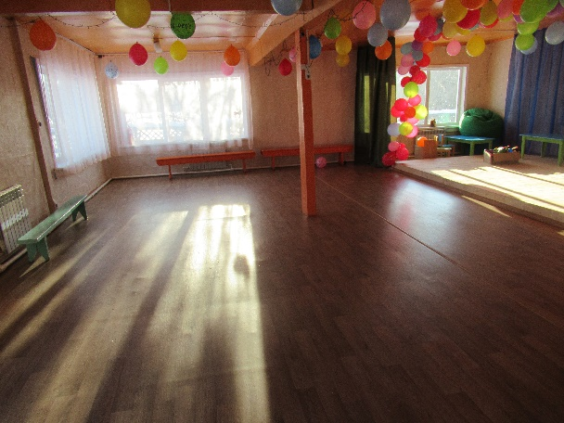
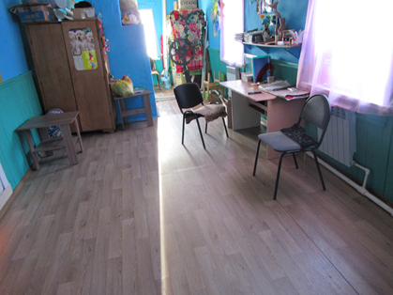
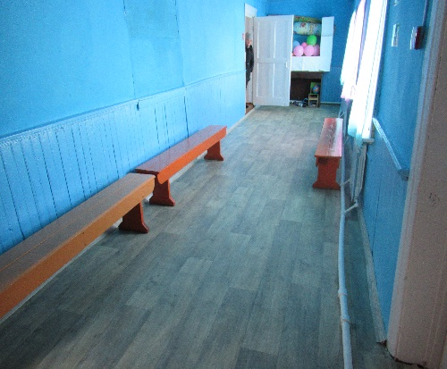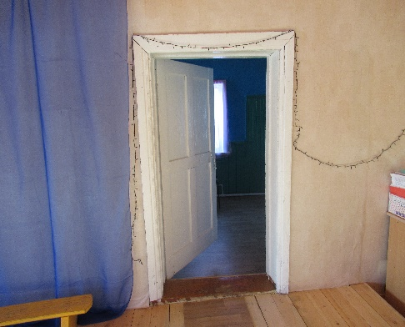

- Приобретение электрического котла для бойлерного отопления МКУК «Тулюшский КДЦ» в здании дома досуга п. Майский, ул. Лесная 1Б и установка собственными силами.
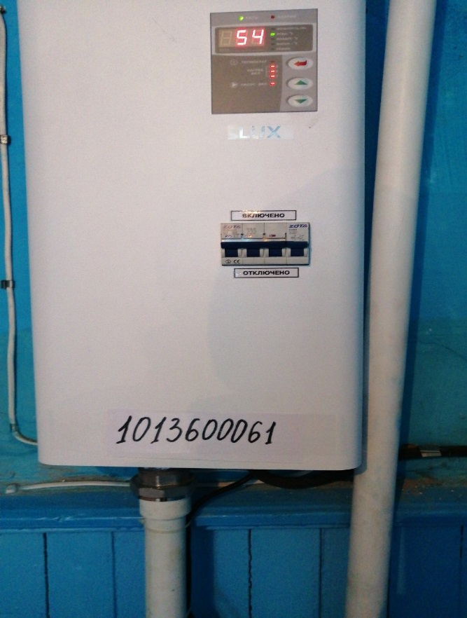

3. Приобретение светодиодных прожекторов для освещения сцены и зала МКУК "Тулюшский КДЦ" и установка собственными силами.
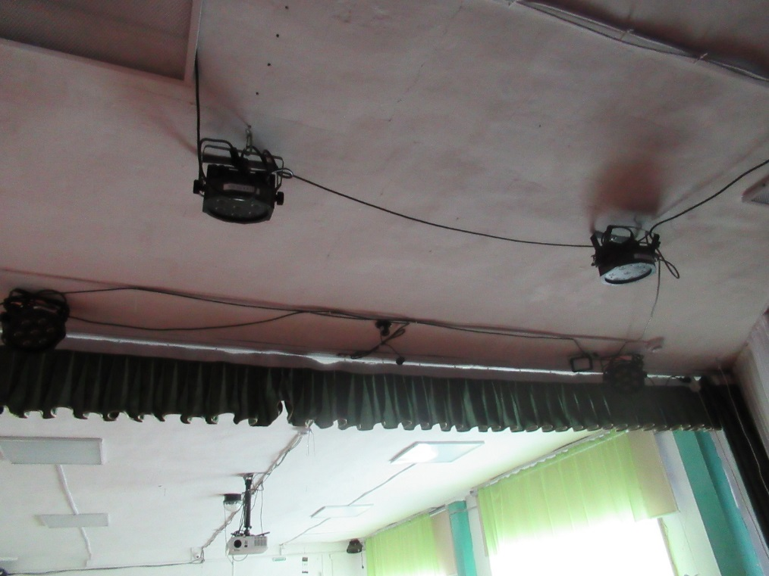

4. Приобретение оборудования детских площадок и установка собственными силами в количестве 11 единиц (горка -1 шт., карусель – 1 шт., качели одинарные – 1 шт., качалка-балансир -1 шт., лавочка -1 шт., брусья – 1 шт., баскетбольный щит – 2 шт., рукоход – 1 шт., шведская стенка с турником – 1 шт., лиана – 1 шт.), из них 6 элементов оборудования установлено на детской игровой площадке по адресу ул. Мира 9, а 5 элементов (лавочка - 1, брусья - 1, баскетбольный щит - 2, рукоход - 1) не установлены и находятся на хранении в помещении склада на территории администрации поселения
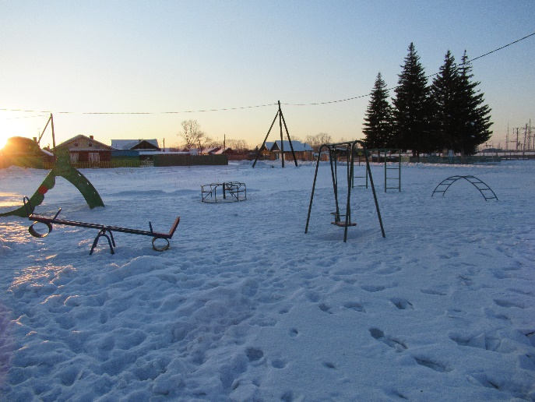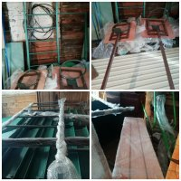

Часть оборудования не установлена по причине выпавших на территории района обильных осадков, поднятием грунтовых вод и подтоплением данного земельного участка (фото детской площадки предоставленные администрацией, прилагаются).
